КОНСУЛЬТАЦИЯ
Значение театра в жизни ребенка
«Волшебный край!» - так когда-то назвал театр великий русский поэт А. С. Пушкин.
Хочется добавить - это волшебный край, в котором ребенок радуется, играя, а в игре он познает мир.
Театральное искусство, близко и понятно детям ведь в основе театра лежит игра. Театр обладает огромной мощью воздействия на эмоциональный мир ребёнка.
На первых порах главную роль в театрализованной деятельности берут на себя родители, рассказывая и показывая различные сказки и потешки. Но, уже начиная с 3-4 летнего возраста дети, подражая взрослым, самостоятельно обыгрывают фрагменты литературных произведений в свободной деятельности.
Домашний театр - это совокупность театрализованных игр и разнообразных видов театра. Для домашнего пользования доступны - кукольный, настольный, теневой театры.
Родители могут организовать кукольный театр, используя имеющиеся в доме игрушки или изготавливая своими руками из разных материалов, например, папье-маше, дерева, картона , ткани , ниток, старых носков, перчаток. К работе по изготовлению кукол, костюмов желательно привлекать и ребенка. В дальнейшем он будет с удовольствием использовать их, разыгрывая сюжеты знакомых сказок. Например: старый меховой воротник в ловких руках может стать хитрой лисой или коварным волком. Бумажный пакетик может превратиться в весёлого человечка. На пакетике нарисуйте лицо и прорежьте дырку для носа, в которую просуньте указательный палец, а большой и средний станут руками. Кукла из носка: набейте носок тряпками и вставьте внутрь линейку. Все скрепите верёвочкой или резинкой. Кукла из бумажной тарелки. На бумажной тарелке нарисуйте рожицу. К обратной стороне прикрепите липкой лентой палочку. Игрушки и куклы из пластмассовых бутылок и коробок. Коробки можно склеить друг с другом, обклеить бумагой и приклеить детали. И тому подобное…
Создавая домашний кукольный театр, вы вместе с малышом примеряете на себя множество ролей: будете делать кукол, рисовать декорации, писать сценарий, оформлять сцену, продумывать музыкальное сопровождение и, конечно, показывать сам спектакль. Только представьте, сколько творчества, смекалки, уверенности в себе потребует это занятие от крохи. А еще тренировка мелкой моторики, развитие речи, художественного вкуса и фантазии, познание нового и интересного, радость совместной деятельности с близкими людьми, гордость за свои успехи… Действительно, создание домашнего кукольного театра - настолько развивающая и многогранная деятельность, что стоит не пожалеть на это времени и сил.
Дети любят сами перевоплощаться в любимых героев и действовать от их имени в соответствии с сюжетами сказок, мультфильмов, детских спектаклей.
Домашние постановки помогают удовлетворить физический и эмоциональный потенциал. Дети учатся замечать хорошие и плохие поступки, проявлять любознательность, они становятся более раскрепощенными и общительными, учатся четко формулировать свои мысли и излагать их публично, тоньше чувствовать и познавать окружающий мир.
Значение театрализованной деятельности невозможно переоценить. Театрализованные игры способствуют всестороннему развитию детей: развивается речь, память, целеустремленность, усидчивость, отрабатываются физические навыки (имитация движений различных животных). Кроме того, занятия театральной деятельностью требуют решительности, трудолюбия, смекалки. А как загораются глаза малыша, когда взрослый читает вслух, интонационно выделяя характер каждого героя произведения!

Театрализованные игры всегда радуют, часто смешат детей, пользуясь у них неизменной любовью. Дети видят окружающий мир через образы, краски, звуки. Малыши смеются, когда смеются персонажи, грустят, огорчаются вместе с ними. С удовольствием перевоплощаясь в полюбившийся образ, малыши добровольно принимают и присваивают свойственные ему черты.
Разнообразие тематики, средств изображения, эмоциональность театрализованных игр дают возможность использовать их в целях всестороннего воспитания личности.
Родители могут также стать инициаторами организации в домашней обстановке разнообразных театрализованных игр. Это могут быть игры-забавы, игры-драматизации под пение типа «У медведя во бору», «Каравай», «Репка», слушание сказок, записанных на дисках, с их последующим разыгрыванием и другое. Такие совместные развлечения могут сыграть большую роль в создании дружеской доверительной, творческой атмосферы в семье, что важно для укрепления семейных отношений.
Занимаясь с детьми театром, мы сделаем их жизнь интересной и содержательной, наполним ее яркими впечатлениями и радостью творчества. А самое главное - навыки, полученные в театрализованных играх, представлениях дети смогут использовать в повседневной жизни.
Если детство – это радость, игра, слияние с природой, то кукольный театр – это волшебный край, в котором ребенок играет и радуется, и познает мир. А формула успеха заключается во взаимной любви детей и взрослых, увлеченных любимым делом.
Хотите поиграть с ребенком вместе? Такую возможность предоставят вам пальчиковые куклы. Самых простых вы сможете сделать сами: на бумажном или матерчатом чехольчике (по размеру пальца) нарисуйте лицо и волосы, морды животных, и театр готов.
Игры с пальчиковыми куклами помогают ребенку лучше управлять движениями собственных пальцев, что очень важно для детей с общим недоразвитием речи, которые нередко испытывают трудности в мелкой моторике. Интересные куклы получаются из бумажных конусов, цилиндров, коробочек разной высоты. Игрушки для настольного театра могут быть изготовлены из картона, поролона, папье-маше, меха, пряжи, соленого теста и т.д.
Интересные настольные куклы можно изготовить из пластиковых бутылочек или детских кегли. Для этого актеров можно связать крючком или на спицах (чтобы они держали форму, их надевают на пластиковые бутылки). Кукловоду ребенку очень легко управлять такой куклой.
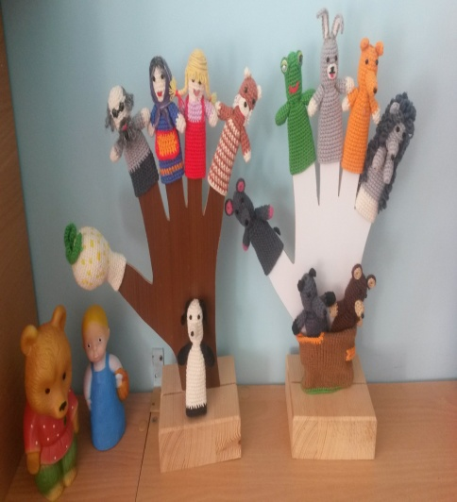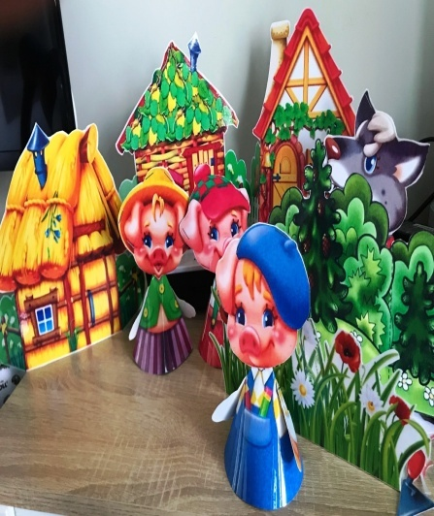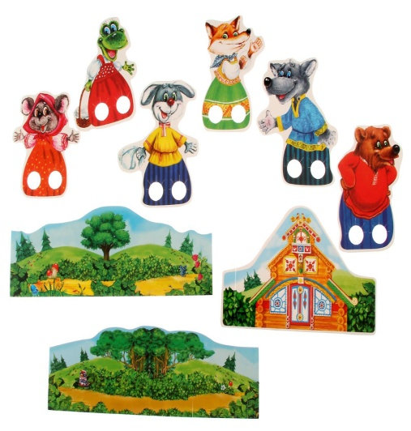
Подготовила: воспитатель Андреева И.
Консультация для родителей «Театр дома»
Сегодня существуют самые разнообразные виды театров, где актёрами являются взрослые куклы, и даже сами дети. Выбор театров велик, и репертуар, как правило, составляют сказки, которые учат детей быть добрыми и справедливыми. Огромную радость детям доставляет театр. Дошкольники очень впечатлительны, поддаются эмоциональному воздействию. Благодаря театру ребёнок познаёт мир не только умом, но и сердцем и выражает своё собственное отношение к добру и злу.
Театрализованная деятельность помогает преодолеть робость, неуверенность в себе, застенчивость, расширяет кругозор детей, создаёт обстановку, требующую от них вступить в беседу, поделиться своими впечатлениями с друзьями и родителями. Всё это несомненно, способствует развитию речи, умению вести диалог и передавать свои впечатления в монологической форме.
Родители могут стать инициаторами организации в домашней обстановке разнообразных театрализованных игр. Это могут быть игры-забавы, игры-драматизации под пение типа «У медведя во бору», «Каравай», «Репка», слушание сказок, записанных на дисках, с их последующим разыгрыванием. Такие совместные развлечения могут сыграть большую роль в создании дружеской, доверительной, творческой атмосферы в семье, что важно для укрепления семейных отношений.
Для осуществления данной работы в семье должна быть создана соответствующая художественно-эстетическая среда, предполагающая наличие игрушек или кукол, сделанных своими руками, фонотеки и библиотеки сказок, детских музыкальных инструментов, инструментов самоделок, дидактических игр. Но самое главное – организация взрослыми разнообразной совместной с ребенком художественно-творческой деятельности в различных формах (драматизация, пение, танцы, хороводы, игры и др.).
Домашний театр - это совокупность театрализованных игр и разнообразных видов театра. Для домашнего пользования доступны - кукольный, настольный, теневой театры. Родители могут организовать кукольный театр, используя имеющиеся в доме игрушки или изготавливая своими руками из разных материалов, например, из папье-маше, дерева, картона, ткани, ниток, старых носков, перчаток.
К работе по изготовлению кукол, костюмов желательно привлекать и ребенка. В дальнейшем он будет с удовольствием использовать их, разыгрывая сюжеты знакомых сказок. Например: старый меховой воротник в ловких руках может стать хитрой лисой или коварным волком. Бумажный пакетик может превратиться в весёлого человечка. На пакетике нарисуйте лицо и прорежьте дырку для носа, в которую просуньте указательный палец, а большой и средний станут руками.
Кукла из носка: набейте носок тряпками и вставьте внутрь линейку. Все скрепите верёвочкой или резинкой.
Кукла из бумажной тарелки. На бумажной тарелке нарисуйте рожицу. К обратной стороне прикрепите липкой лентой палочку.
Игрушки и куклы из пластмассовых бутылок и коробок. Коробки можно склеить друг с другом, обклеить бумагой и приклеить детали. И тому подобное…
Создавая домашний кукольный театр, вы вместе с малышом примеряете на себя множество ролей: будете делать кукол, рисовать декорации, писать сценарий, оформлять сцену, продумывать музыкальное сопровождение и, конечно, показывать сам спектакль. Только представьте, сколько творчества, смекалки, уверенности в себе потребует это занятие от крохи. А еще тренировка мелкой моторики, развитие речи, художественного вкуса и фантазии, познание нового и интересного, радость совместной деятельности с близкими людьми, гордость за свои успехи…Действительно, создание домашнего кукольного театра - настолько развивающая и многогранная деятельность, что стоит не пожалеть на это времени и сил. Дети любят сами перевоплощаться в любимых героев и действовать от их имени в соответствии с сюжетами сказок, мультфильмов, детских спектаклей. Домашние постановки помогают удовлетворить физический и эмоциональный потенциал. Дети учатся замечать хорошие и плохие поступки, проявлять любознательность, они становятся более раскрепощенными и общительными, учатся четко формулировать свои мысли и излагать их публично, тоньше чувствовать и познавать окружающий мир. Кроме того, занятия театральной деятельностью требуют решительности, трудолюбия, смекалки. А как загораются глаза малыша, когда взрослый читает вслух, интонационно выделяя характер каждого героя произведения!
Театрализованные игры всегда радуют, часто смешат детей, пользуясь у них неизменной любовью. Дети видят окружающий мир через образы, краски, звуки. Малыши смеются, когда смеются персонажи, грустят, огорчаются вместе с ними. С удовольствием перевоплощаясь в полюбившийся образ, черты. Разнообразие тематики, средств изображения, эмоциональность театрализованных игр дают возможность использовать их в целях всестороннего воспитания личности.
Драматизация служит для ребенка средством проявления артистических способностей, развития речи, морального опыта. Игра в театр очень близка ребенку, стремящемуся все свои переживания и впечатления выразить в действии. Занимаясь с детьми театром, мы сделаем их жизнь интересной и содержательной, наполним ее яркими впечатлениями и радостью творчества.
А самое главное - навыки, полученные в театрализованных играх, представлениях дети смогут использовать в повседневной жизни.
Если детство – это радость, игра, слияние с природой, то кукольный театр – это волшебный край, в котором ребенок играет и радуется, и познает мир. А формула успеха заключается во взаимной любви детей и взрослых, увлеченных любимым делом.
Значение театрализованной деятельности невозможно переоценить. Театрализованные игры способствуют всестороннему развитию детей: развивается речь, память, целеустремленность, усидчивость, отрабатываются физические навыки (имитация движений различных животных).
Уважаемые родители: Читайте дома больше сказок, стихов и т. д., беседуйте по содержанию произведения, исполняйте сказки, рассказы в лицах, будьте эмоциональными. Учите детей оперировать предметами, игрушками через личный пример, разыгрывайте мини-спектакли на любую тему, фантазируйте. Старайтесь мимикой, жестами помогать себе и ребенку в раскрытии различных образов. Шейте костюмы своими руками, делайте маски и т. д.
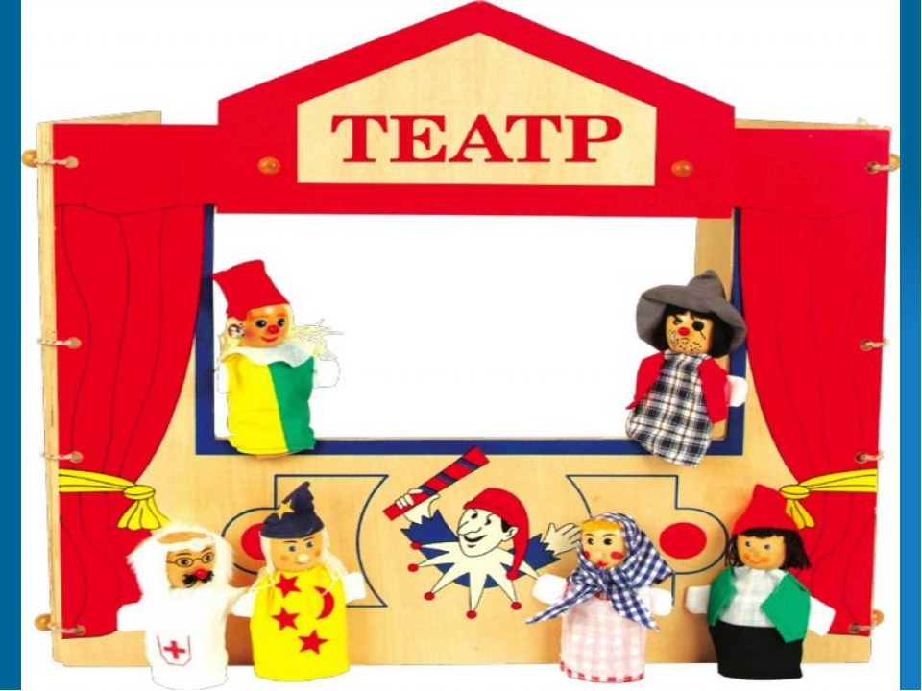
Подготовила: Андреева И.Ф.

